**CONVITE**

**VI Mostra de Curtas e Radionovelas Mediação & Linguagem 2019**

**Radionovela e Curta**

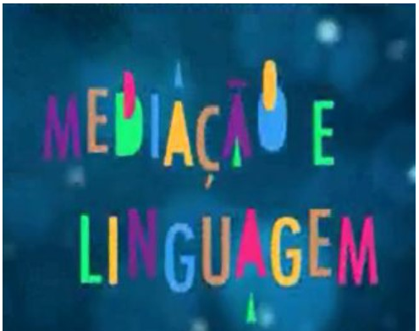

**Nos sentiremos honrados com sua participação!**